ANÁLISIS DEL SECTOR INMOBILIARIO Y DE LA CONSTRUCCIÓN EN CABA
Costos, actividad y precios inmobiliarios (2021–2025)
Preparado por Mateo Caporusso
Proyecto de Portfolio
Fuente: IDECBA / DGEyC — GCBA · Buenos Aires Data

1. Resumen
Este proyecto analiza la evolución del sector inmobiliario y de la construcción en la Ciudad Autónoma de Buenos Aires durante 2021–2025.
Se integraron datos oficiales de inflación, costos de construcción, permisos de obra y precios de publicación de departamentos para analizar tres dimensiones principales: costos, actividad y precios.
El análisis muestra comportamientos distintos entre estos indicadores. Los costos de construcción aumentaron por debajo del nivel general de precios, la actividad constructiva cayó hasta 2024 y se recuperó en 2025, y los precios de publicación en USD/m² se mantuvieron prácticamente estables.
-24,7%  Costo real de construcción 2025 vs 2021 | +31,8%  Superficie registrada 2025 vs 2024 | USD 2.589  Precio promedio por m² en 2025 (+0,7% vs 2021) | Comuna 14  Comuna con el precio más alto en 2025

2. Problema y Objetivo
El sector inmobiliario y de la construcción está condicionado por múltiples variables que no necesariamente evolucionan al mismo ritmo.
El proyecto busca responder:
● ¿Cómo evolucionaron los costos de construcción frente a la inflación?
● ¿Cómo cambió la actividad constructiva?
● ¿Qué ocurrió con los precios de las propiedades?
● ¿Qué diferencias existen entre las comunas?
● ¿Qué relación puede observarse entre costos y precios?
El objetivo es obtener una visión conjunta del sector mediante datos oficiales, sin establecer relaciones causales.

3. Datos / fuentes y Metodología
Se utilizaron cuatro fuentes principales:
● IPCBA: evolución del nivel general de precios.
● ICC: evolución del costo de construcción y sus componentes.
● Permisos de obra: permisos otorgados y superficie registrada.
● Precio de departamentos: precios de publicación en USD/m² por comuna.
Los datos fueron revisados y cargados en PostgreSQL, donde se realizaron las transformaciones mediante SQL. Los resultados fueron posteriormente visualizados en Power BI Desktop.
El análisis utiliza agregaciones, comparaciones interanuales e índices con base 2021 = 100. No se utilizaron modelos predictivos .

4. Hallazgos Principales

4.1 Costos de Construcción
Durante 2021–2025, el costo de construcción aumentó de forma nominal, pero lo hizo por debajo del nivel general de precios.
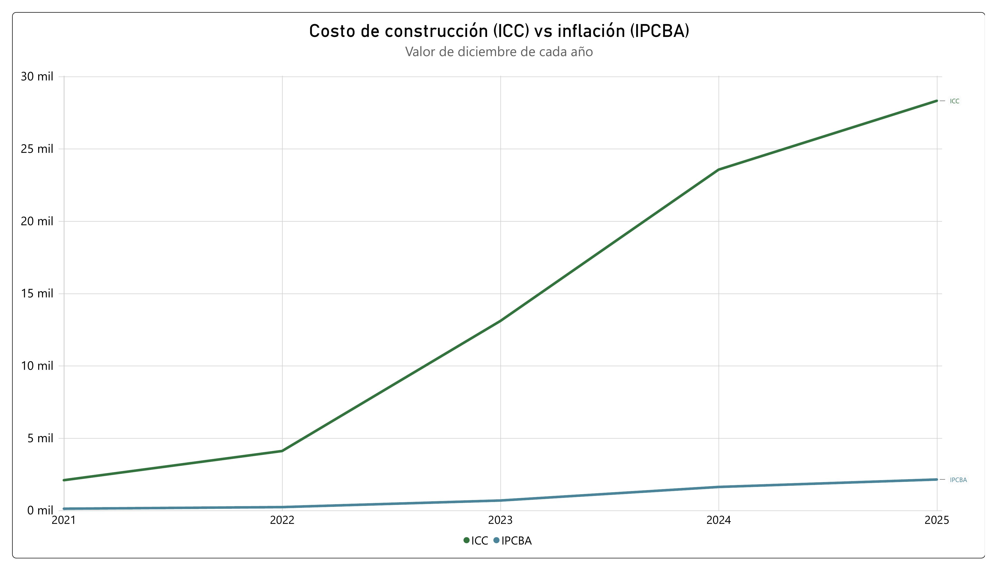
En 2025, el costo relativo se ubicó en 75,3, equivalente a una reducción relativa del 24,7% respecto de 2021.
Los materiales también ganaron peso dentro de la estructura del ICC: en 2025 superaron a la mano de obra y a los gastos generales.
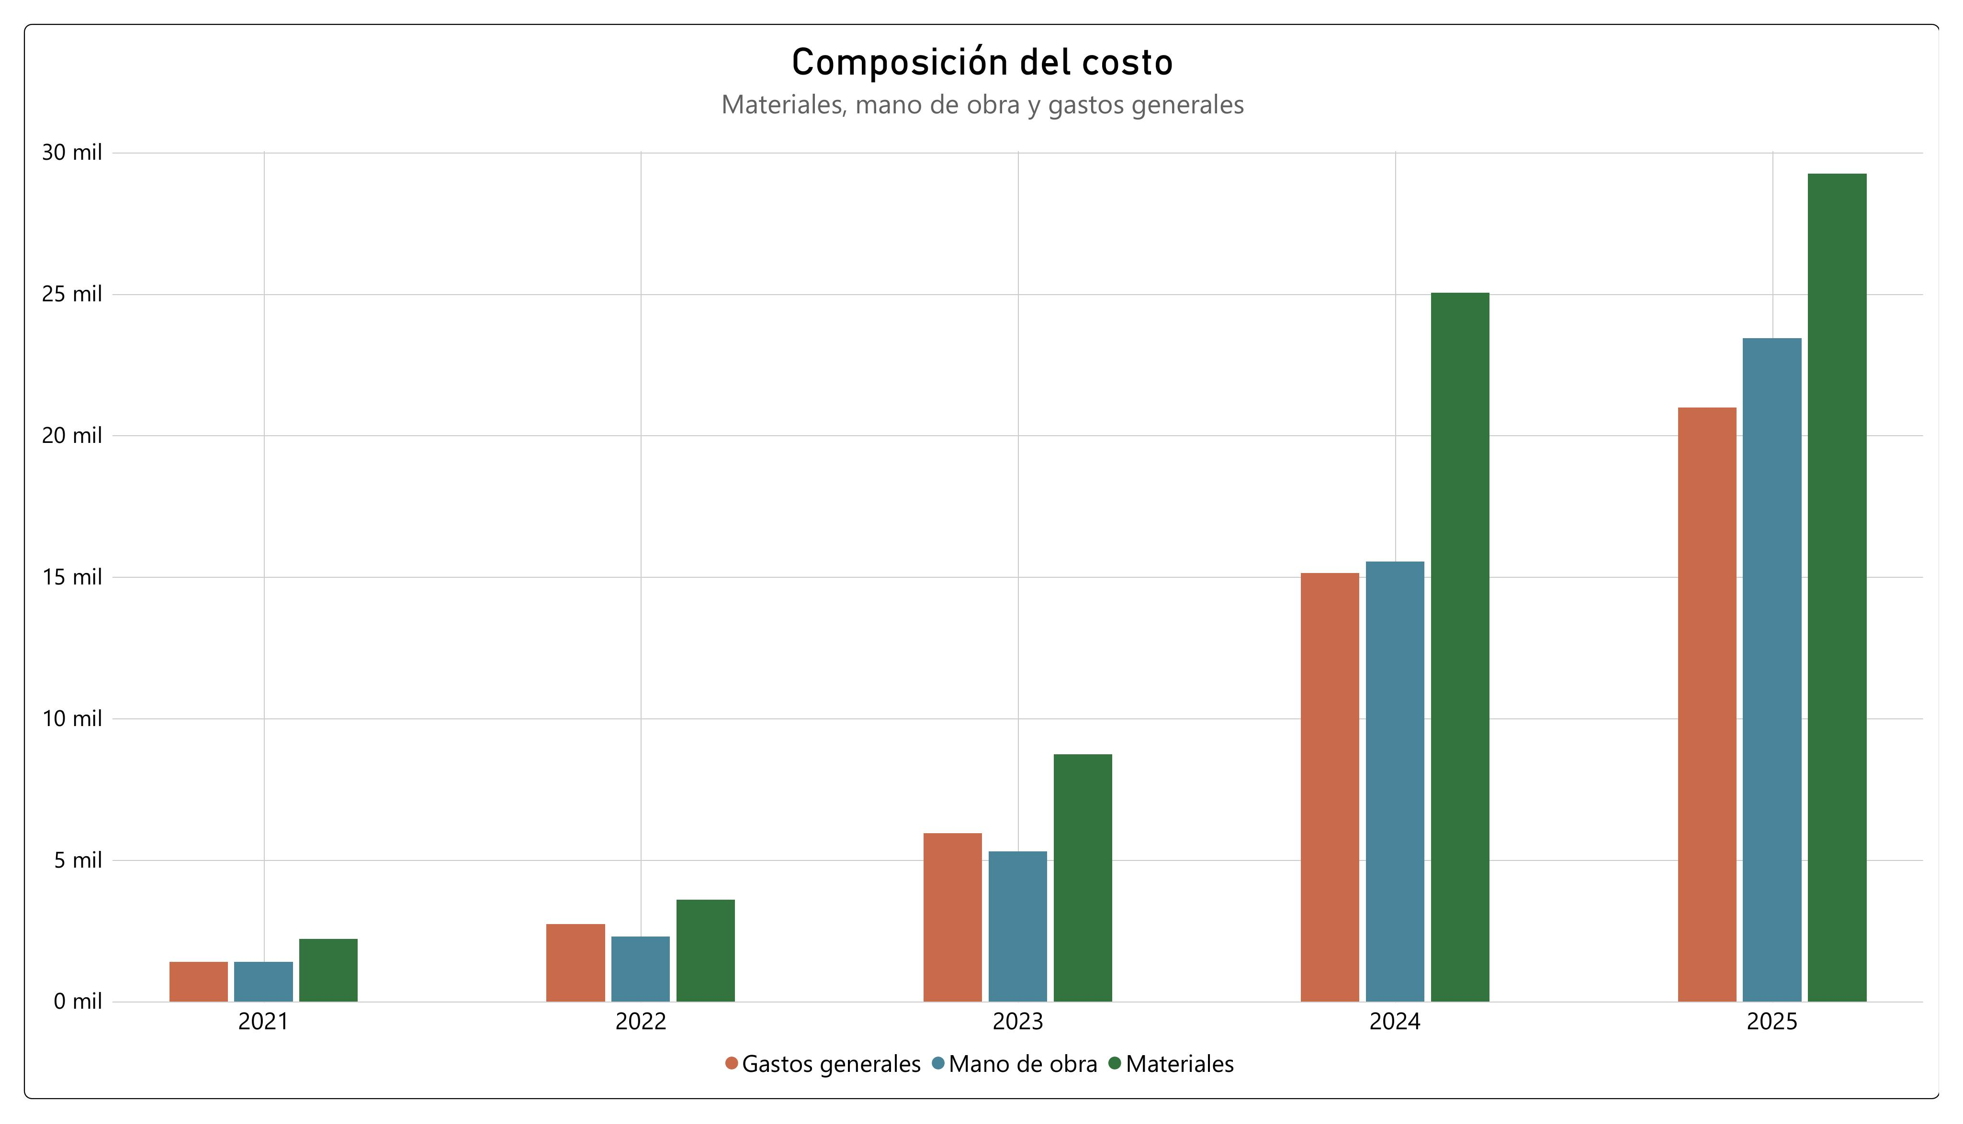
La mano de obra fue el componente que más creció en términos porcentuales (+1.579% entre 2021 y 2025), aunque los materiales se mantienen como el rubro de mayor peso en pesos.

4.2 Actividad Constructiva
La actividad constructiva mostró una fuerte caída entre 2021 y 2024. La superficie registrada pasó de 8,1 millones de m² a 3,5 millones de m², una baja del 57%. En 2025 se produjo una recuperación.
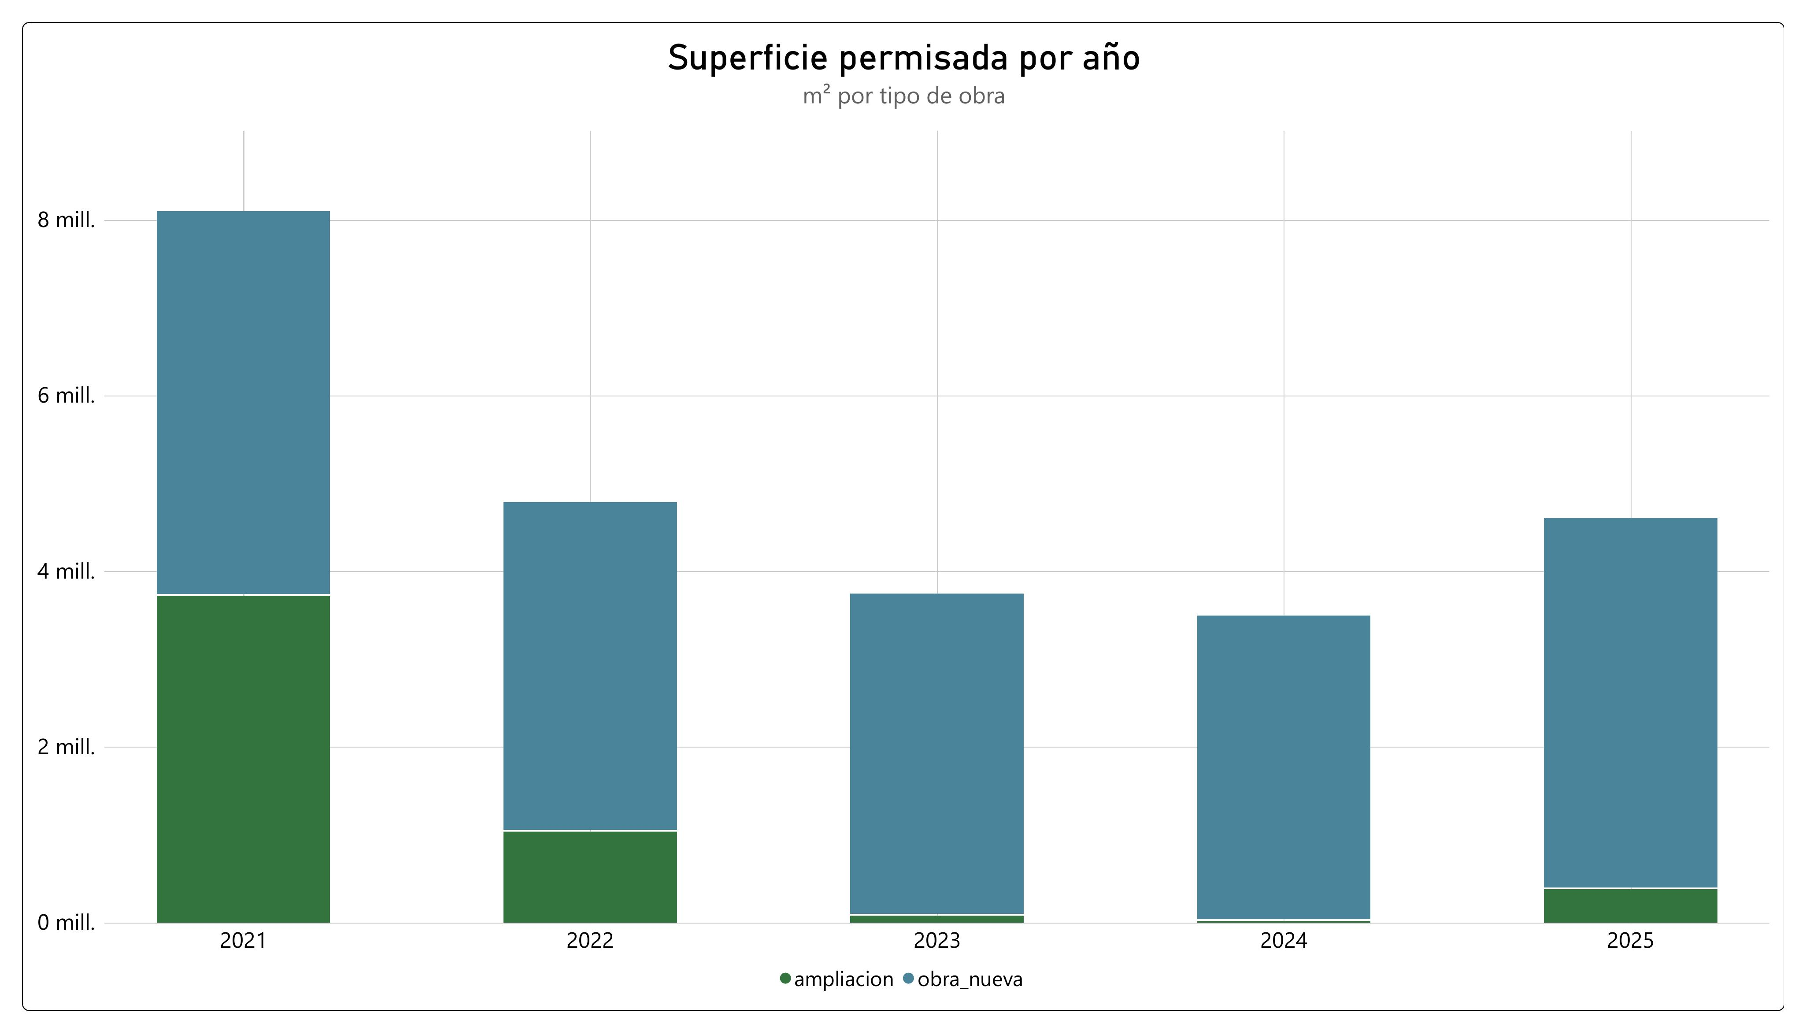
En 2025 la superficie registrada aumentó 31,8% respecto de 2024, impulsada principalmente por la obra nueva.
Dentro de esa superficie, la multivivienda domina ampliamente sobre el resto de los destinos de obra.
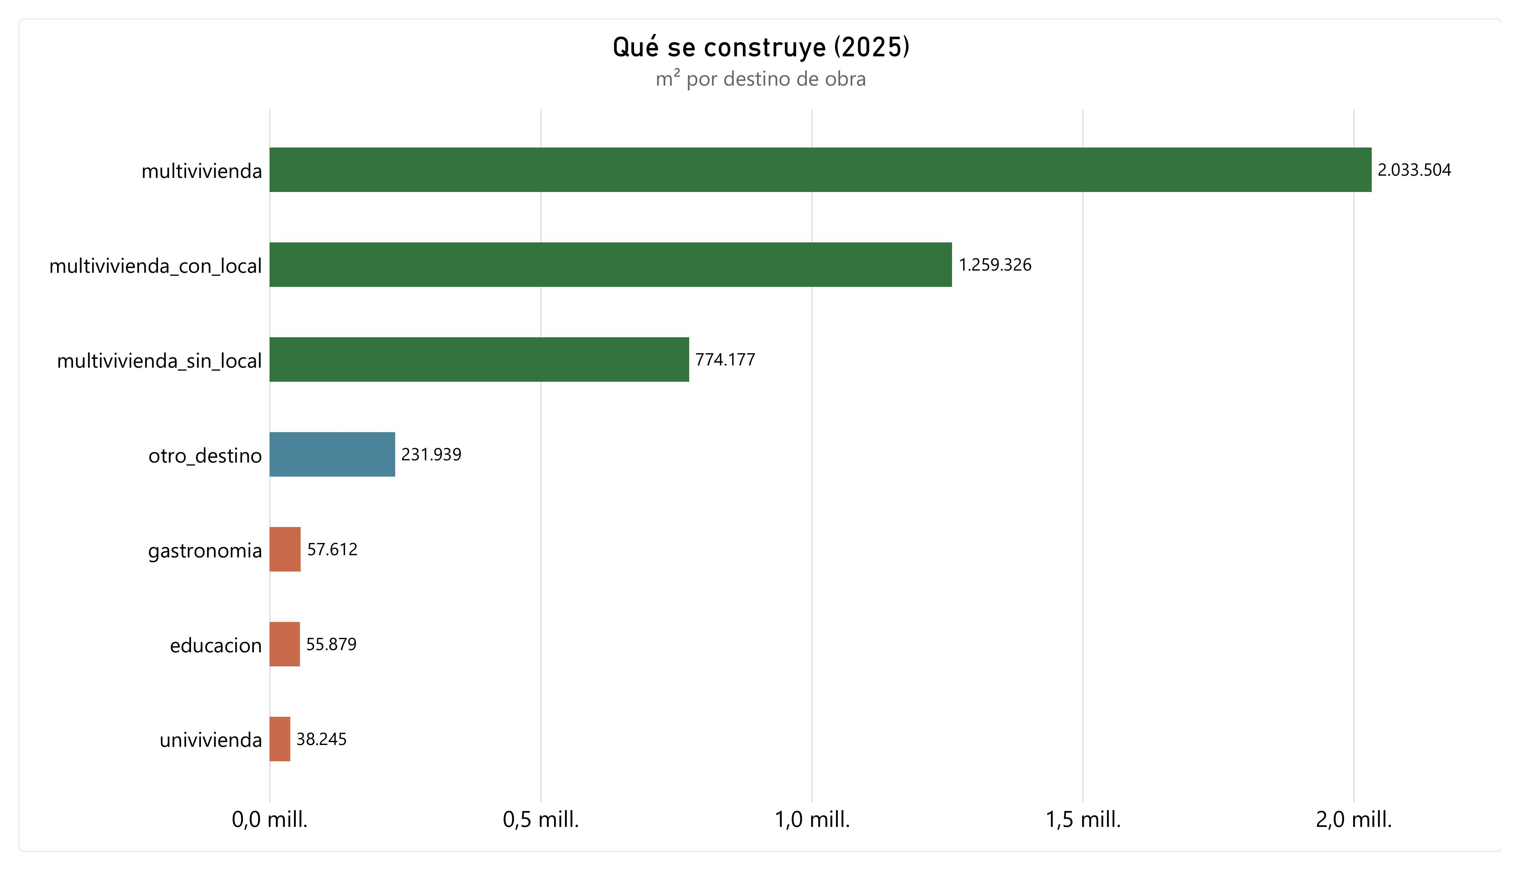
Las tres categorías de multivivienda concentran el 88% de toda la superficie registrada en 2025.

4.3 Mercado Inmobiliario
Los precios de publicación en dólares por metro cuadrado permanecieron prácticamente estables durante el período.
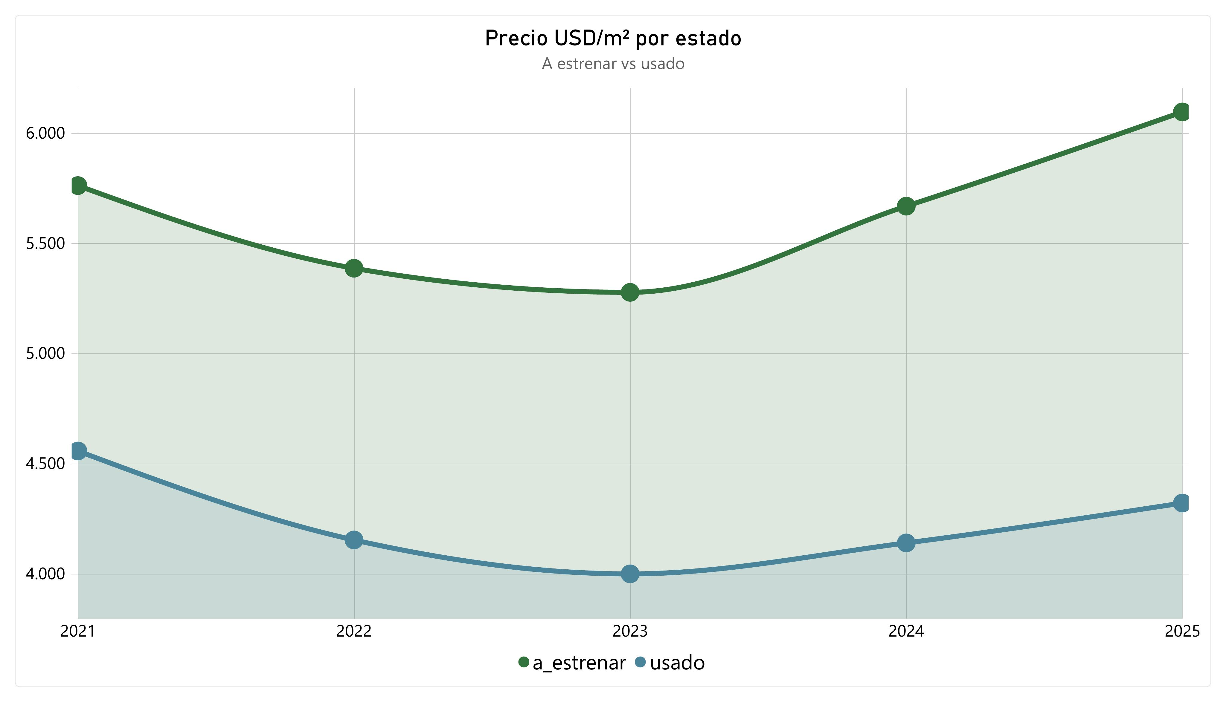
La brecha entre a estrenar y usado se amplió con el tiempo: pasó de representar aproximadamente 26% en 2021 a cerca de 42% en 2025.
Sin embargo, existen diferencias importantes entre comunas.
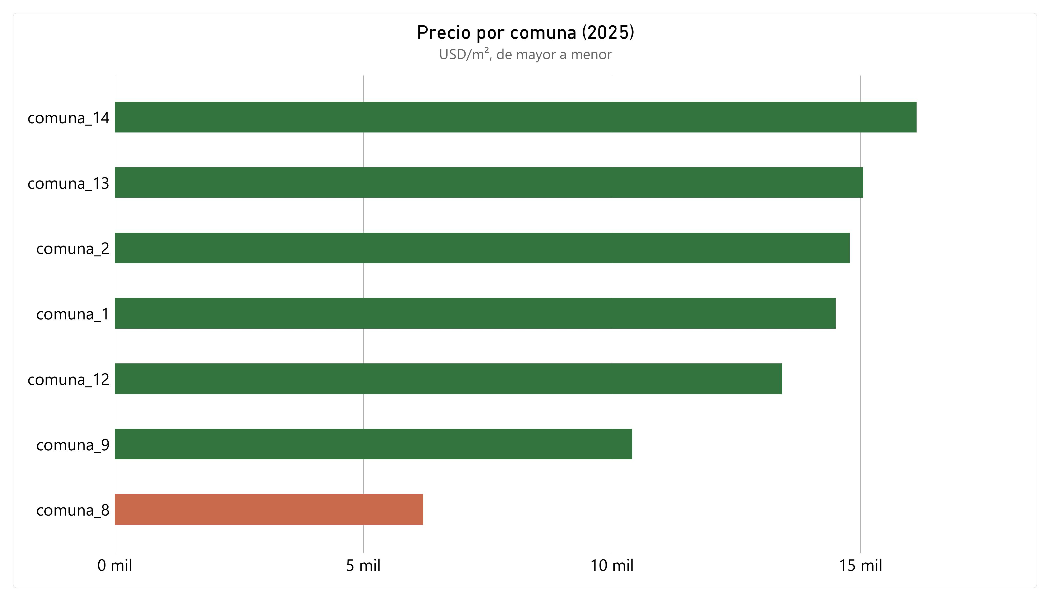
La Comuna 14 presentó el mayor precio promedio (USD 3.466/m²), 2,6 veces el valor de la Comuna 8, la más baja del ranking.

4.4 Costos vs. Precios
Para comparar ambas variables se utilizaron índices con base 2021 = 100.
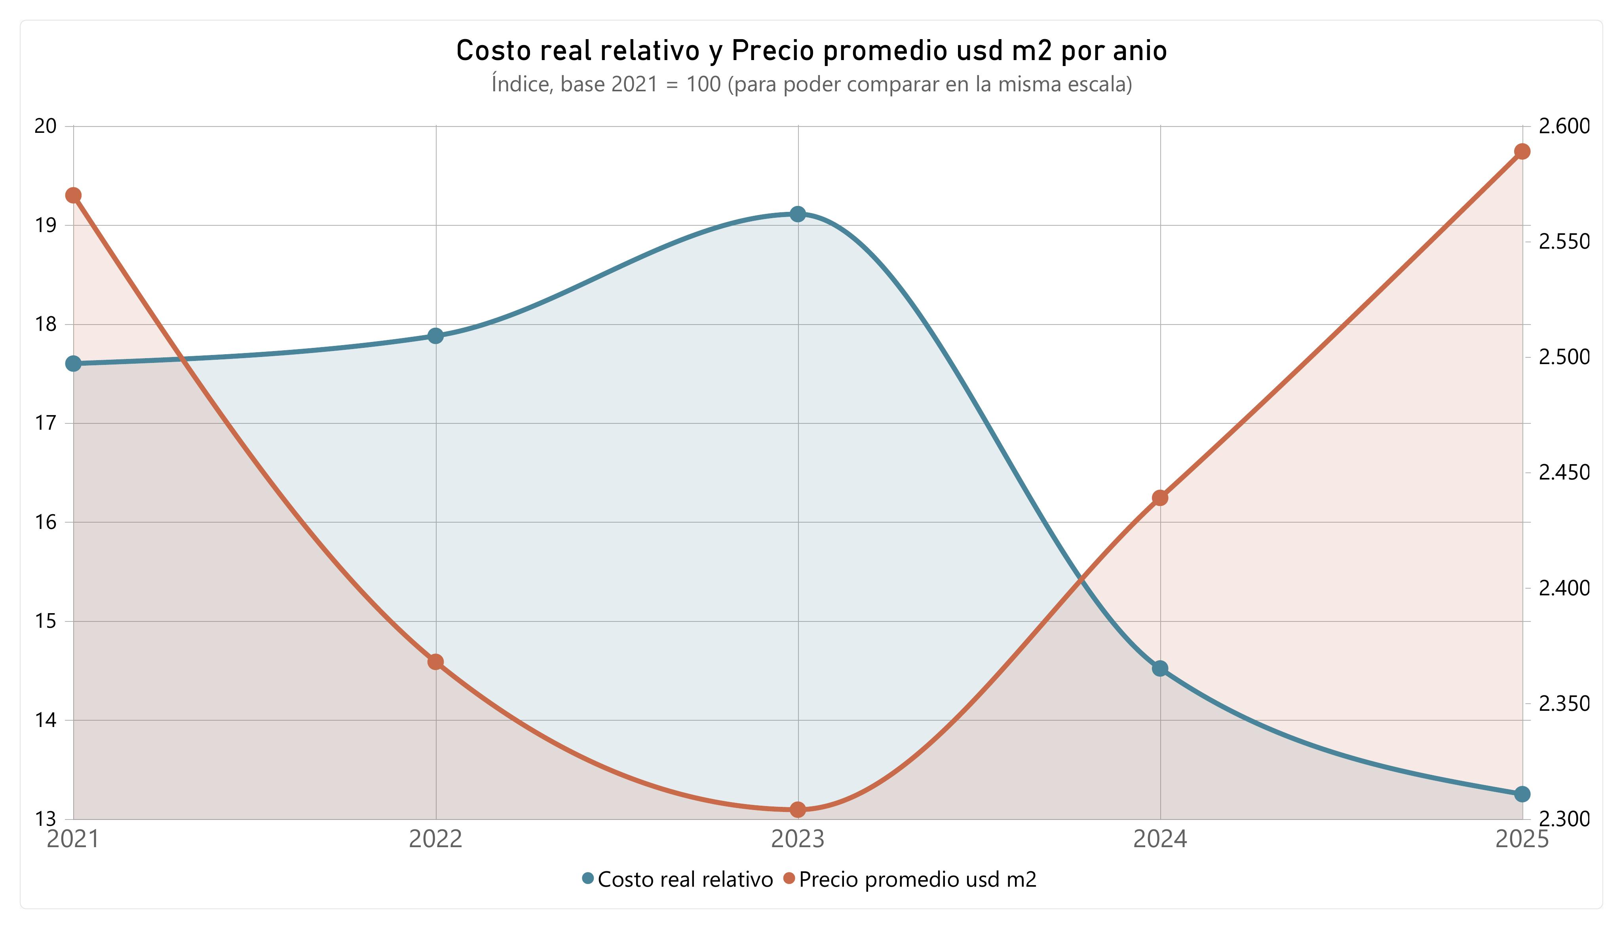
En 2025, el índice de costo fue 75,3 frente a un índice de precio de 100,7, una brecha de 25,4 puntos.
Esta relación es descriptiva y no permite concluir que la rentabilidad de los proyectos haya aumentado.

5. Conclusiones
Entre 2021 y 2025, el sector mostró comportamientos diferentes según la variable analizada.
Los costos de construcción perdieron peso relativo frente al nivel general de precios, mientras que los materiales adquirieron mayor importancia dentro del ICC.
La actividad constructiva cayó durante varios años y mostró una recuperación significativa en 2025.
Por otro lado, los precios de publicación de departamentos en USD/m² permanecieron prácticamente estables en el promedio de CABA, aunque con diferencias importantes entre comunas.
En conjunto, el análisis muestra que observar costos, actividad y precios de manera integrada permite obtener una visión más completa del sector que analizar cada indicador por separado.
Los resultados son descriptivos y no permiten establecer causalidad ni medir directamente la rentabilidad de un proyecto inmobiliario.

7. Limitaciones
● Los precios inmobiliarios corresponden a precios de publicación, no de cierre.
● El ICC no incluye terreno, financiamiento, impuestos ni margen del desarrollador.
● Los permisos representan actividad registrada, no necesariamente obras terminadas.
● La relación ICC/IPCBA es un indicador relativo y no una medida de rentabilidad.
● Las relaciones encontradas no permiten establecer causalidad.

8. Herramientas y Fuentes
Herramientas: Excel · PostgreSQL · SQL · pgAdmin 4 · Power BI Desktop
Fuentes: IDECBA / DGEyC-GCBA · Buenos Aires Data
● IPCBA: estadisticaciudad.gob.ar/eyc/banco-datos/ipcba-base-2021-100
● ICC: estadisticaciudad.gob.ar/eyc/categoria-banco-datos/indice-de-costo-de-la-construccion
● Permisos: estadisticaciudad.gob.ar/eyc/categoria-banco-datos/permisos-otorgados
● Precios inmobiliarios: data.buenosaires.gob.ar/dataset/mercado-inmobiliario

